**Ingénierie patrimoniale**

**Prévoyance   
  
Un outil de protection patrimoniale pour le dirigeant**

L*ors d’un emprunt professionnel, une couverture prévoyance adaptée peut permettre à l’investisseur de sécuriser son investissement, de se protéger personnellement et d’optimiser sa gestion financière.*

En 2009, Jean Philippe B., 45 ans, est marié avec Eglantine sous le régime de la communauté des biens (1). Ils n’ont pas d’enfant. Il est le jeune chef d’entreprise de la société Meublecodom, fabricant de meubles dans la Sarthe qui emploie 15 salariés avec un chiffre d’affaires de 4,5 millions d’euros. Il détient 100% du capital de sa société. Il apporte seul les revenus de la famille. La société Meublecodom fait régulièrement des investissements pour renouveler son parc de machines et pouvoir ainsi honorer les nombreuses commandes reçues. Compte tenu de son rôle clé dans l’entreprise et dans sa famille, son conseiller en gestion de patrimoine l’interpelle régulièrement sur la protection de son patrimoine et de ses proches en cas d’accident ou de décès.

Jean-Philippe n’a pas encore réfléchi à sa prévoyance en tant que chef d’entreprise et chef de famille. Mais à l’occasion d’un investissement important d’un million d’euros sur des machines, il doit emprunter auprès de son établissement financier la totalité de ce montant afin de financer son acquisition. Sa banque lui réclame une garantie de prévoyance du même niveau pour se couvrir.

Il se tourne alors vers son conseiller en gestion de patrimoine qui lui conseille un montage *(lire encadré 1 : cas alternatif VS cas classique)* permettant de combiner une approche de financement qui garantit le prêt de la banque (assurance temporaire décès/ PTIA perte totale et irréversible d’autonomie dans le cadre d’un prêt professionnel), et qui peut permettre d’optimiser la succession en cas de décès.

Cette combinaison présente un double avantage. Elle permet d’abord de couvrir le prêt pour un montant raisonnable avec un coût total de 16 000 € sur 7 ans au taux de 1.5% et un terme le 15 septembre 2016 pour les garanties Décès/PTIA (2). Et dans le même temps, cette solution pourrait réduire la valeur faciale de l’entreprise et d’optimiser les droits de succession au cas où Jean-Philippe viendrait à disparaître, et ce dans les limites et conditions définies par la législation (*lire encadré 2*). Pour mettre en œuvre ce montage, le CGP a trouvé une solution intéressante de délégation d’assurance acceptée par la banque de Jean-Philippe auprès d’une compagnie d’assurance spécialisée qui n‘a exigé *aucun examen médical*sur la base d’un déclaratif de santé car il a moins de 46 ans et se trouve en parfaite santé et ne fume pas.

La démarche adoptée dans ce cas a été entièrement sécurisée auprès du notaire de Jean-Philippe car le contrat d’assurance emprunteur doit désigner le bénéficiaire du capital décès dans les termes acceptés par le prêteur. Le choix de Jean-Philippe avec son conseil s’est porté sur le blocage du capital décès sur le compte séquestre auprès de son notaire. Dans le cadre de cet emprunt professionnel, Jean-Philippe a désigné son épouse Eglantine comme bénéficiaire via la clause bénéficiaire spécifique jointe au contrat d’assurance de prévoyance du prêt. Tant que Meublecodom rembourse le prêt contracté auprès de la banque, les primes de l’assurance emprunteur y afférentes sont enregistrées comme charges dans l’entreprise.

Le 12 juin 2016, Jean-Philippe décède dans un accident de la route. L’acte de décès recueilli par le notaire lui permet de déclencher la gestion de la succession du défunt. L’entreprise a pu honorer le prêt professionnel jusqu’à son terme, le 15 septembre 2016. Eglantine, ayant-droit désigné dans le contrat d’assurance du prêt reçoit de la part de la compagnie d’assurance la somme d’un million d’euros soumise à la fiscalité en vigueur(*lire encadré 3*). Elle dispose ainsi de liquidités qui lui permettent de pouvoir envisager l’avenir plus sereinement.

1. Le cas présenté est un exemple et n’a aucune visée générale. Chaque cas doit faire l’objet d’une étude et d’une validation auprès d’un conseil juridique.
2. Coût actualisé sur la base des éléments de tarification 2016 de MetLife France.

Photo : Magali Pinel, Chef de marché & produits B2B MetLife France

**Encadré 1 : Montage de la solution alternative**

|  |  |  |
| --- | --- | --- |
| **Montage** | **Cas classique** | **Cas alternatif (1)** |
| **Sûreté prise par la banque** | Caution personnelle du chef d’entreprise | Caution personnelle du chef d’entreprise |
| **Souscription de l’assurance** | Condition de l’obtention du prêt | Condition de l’obtention du prêt |
| **Souscripteur** | La société | La société |
| **Assuré** | Le chef d’entreprise | Le chef d’entreprise |
| **Payeur des primes** | La société | La société |
| **Bénéficiaire** | La banque | Les héritiers de l’assuré |
| **Mention particulière à la clause bénéficiaire** | La banque se portant bénéficiaire acceptant | Capital décès déposé sur un compte séquestre ou bancaire bloqué, jusqu’au remboursement de la dette par la société ou nantissement |
| **Déductibilité des primes (2)** | Oui | Oui |
| **Impact sur le coût réel de l'assurance pour la société** | Aucun impact | Aucun impact |

|  |  |  |
| --- | --- | --- |
| **Montage** | **Cas classique** | **Cas alternatif** |
| **Impact du dénouement de l’assurance au bilan de l’entreprise** | Extinction de la dette au passif, entraînant une augmentation de l’actif net | Maintien de la dette au passif |
| **Impact sur le compte de résultat** | Le remboursement de la dette crée un profit imposable | Aucun impact |
| **Impact sur l’assiette successorale** | Augmentation de l’assiette successorale en raison de l’augmentation de l’actif net de la société | Minoration de l’actif successoral par le maintien de la dette au bilan de la société. Les héritiers perçoivent un capital dont ils disposent à l’échéance de l’emprunt |
| **Impact sur le coût réel de l'assurance pour la société** | Aucun impact | Aucun impact |

1. Conseil d’Etat du 10 juillet 1992 ( arrêt Musel)

(2) Le déductibilité des primes est acquise dès lors que leur paiement présente un intérêt certain pour l’entreprise

**Encadré 2 : Pourquoi envisager un montage alternatif ?**

Un montage tiré de l’arrêt Musel peut :

* permettre la souscription d'un contrat par une société à titre de garantie au profit la banque, sans que celle-ci soit directement bénéficiaire en cas de décès. Cela permet éventuellement de verser le capital décès au conjoint ou aux héritiers de l’assuré.
* Éviter le remboursement direct à la banque en cas de décès de l'assuré, ce qui aurait pour conséquence, d'une part de faire dégager à la société un résultat exceptionnel imposable (augmentation de l'actif net causé par la disparition de l'emprunt, comme dans un cas classique), et d'autre part pour les héritiers d'augmenter l'actif successoral taxable (augmentation de la valeur de la société, comme dans un cas classique).

Encadré 3 : montage classique vs montage alternatif (arrêt Musel)

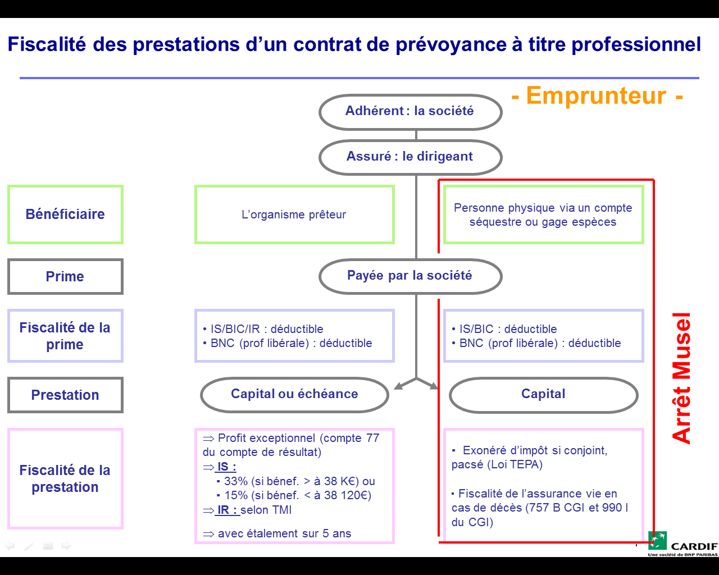

Supprimer à la maquette « Exonéré d’impôt si conjoint pacsé (Loi Tepa) car ce cas est déjà prévu dans la fiscalité de l’assurance vie en cas de décès (757 B CGI et 990 I du CGI)